ГУО «Белорусский государственный университет  
информатики и радиоэлектроники»

Кафедра ПОИТ

Отчет по лабораторной работе №1

по дисциплине

«Надежность программного обеспечения»

«Законы распределения наработки аппаратных средств до отказа»

Выполнили :

Стубеда В.Д.

группа 751003

Проверил:

Деменковец Д. В.

Минск, 2020 г

***Тема:***исследование закона распределения непрерывной случайной величины наработки объектов до отказа.

***Схема выполнения задания:***

* построить зависимости функции плотности распределения от параметров закона;
* построить зависимости функции распределения вероятностей от параметров закона;
* построить зависимости характеристик положения от параметров закона:
  + Математического ожидания;
  + наиболее вероятного значения (моды);
  + 50% процентного квантиля (медианы);
* построить зависимости характеристики рассеяния в виде дисперсии (или среднеквадратичного отклонения) случайной величины от параметров закона;
* построить зависимости характеристики асимметрии в виде коэффициента асимметрии случайной величины от параметров закона.

***Вариант распределения:*** распределение Релея.

**1. Построение зависимости функции плотности распределения от параметров закона.**

Производная функции распределения называется *плотностью распределения* (иначе – «плотностью вероятности») непрерывной случайной величины Х.

С точки зрения надёжности представляет собой безусловную вероятность того, что объект откажет на определенном интервале времени

Плотность распределения Релея имеет следующий вид:

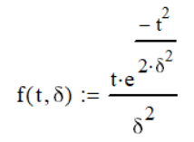

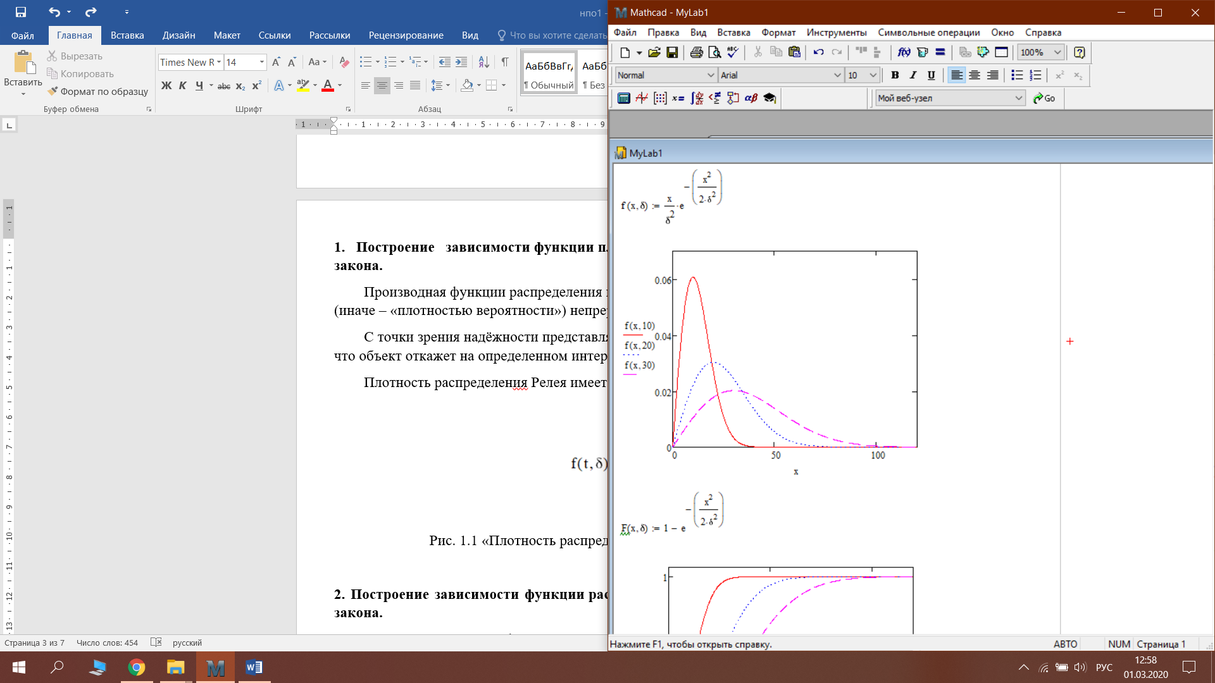

Рис. 1.1 «Плотность распределения наработки до отказа»

**2. Построение зависимости функции распределения вероятностей от параметров закона.**

*Функция распределения* - функция, характеризующая вероятность того, что объект откажет хотя бы 1 раз в течение заданной наработки будучи работоспособным в начальный момент времени.

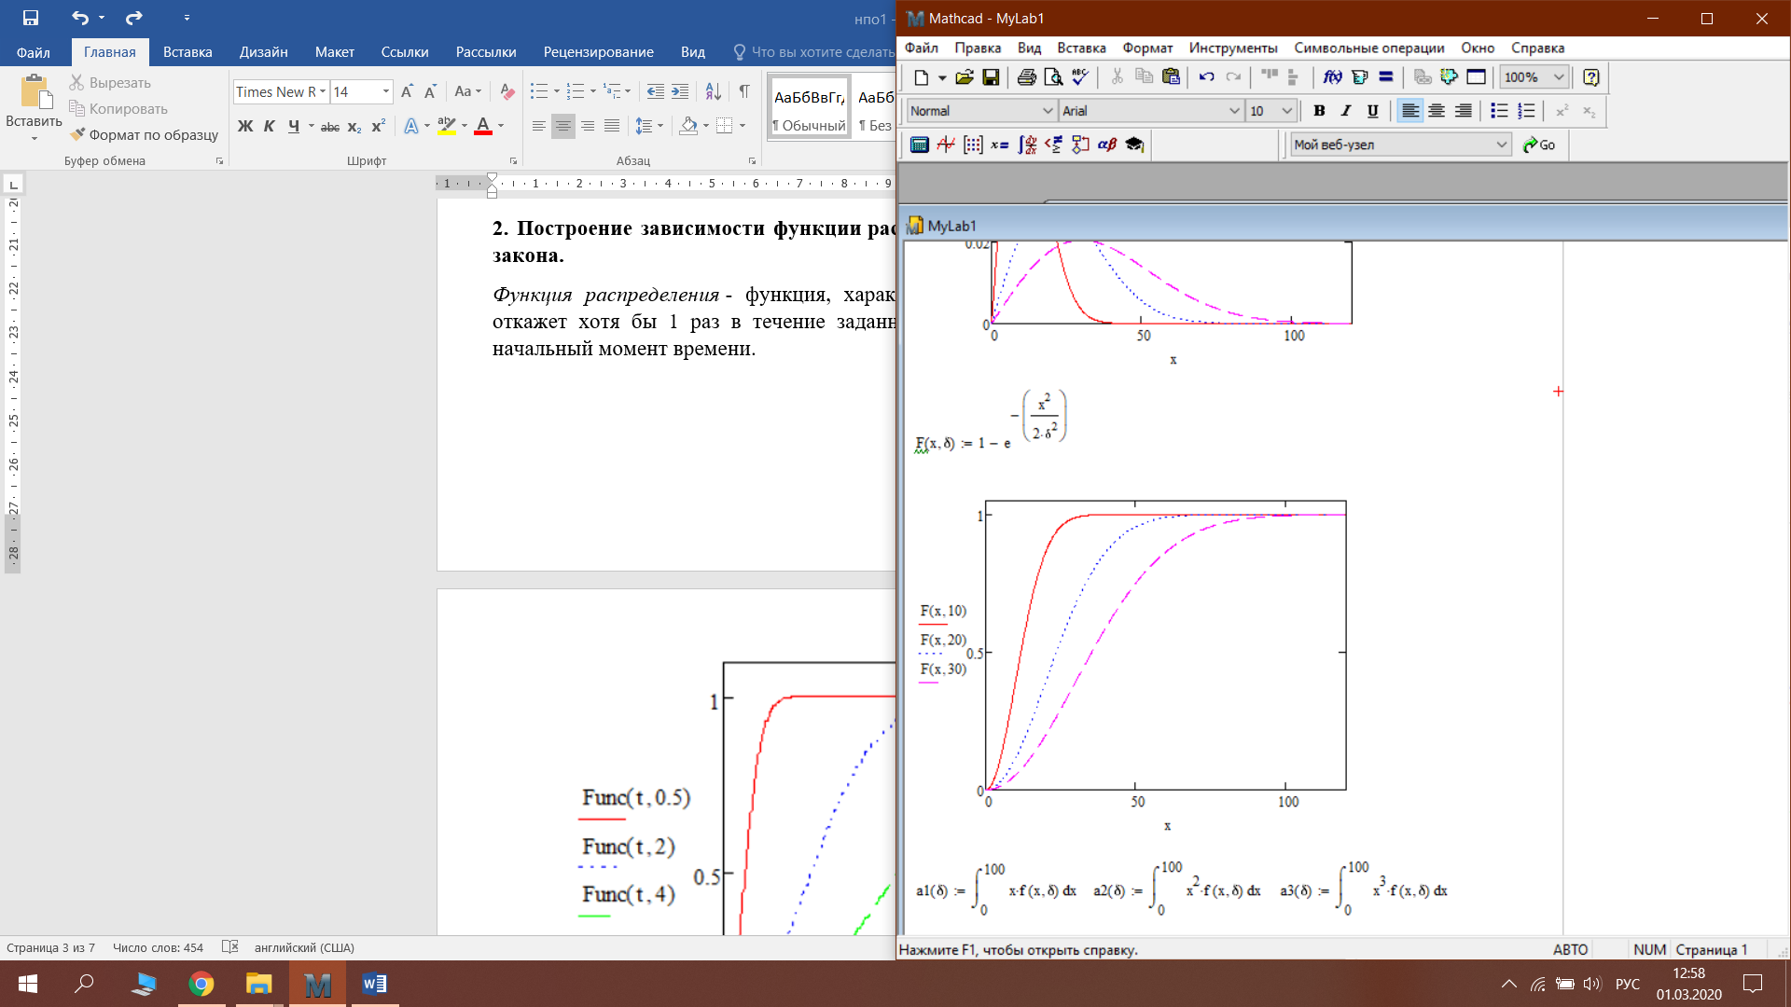



Рис. 2.1 «Вероятность отказа»

**3. Построить зависимости характеристик положения от параметров закона.**

Для дальнейших операций необходимо высчитать начальные моменты - числовые характеристики распределения случайной величины.

1-й начальный момент:

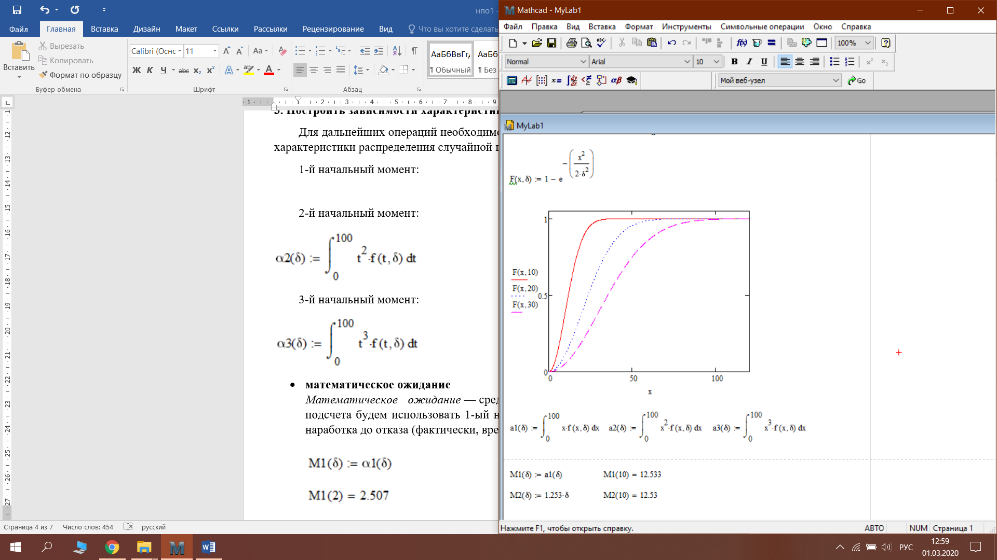

2-й начальный момент:



3-й начальный момент:



* **математическое ожидание**

*Математическое ожидание* — среднее значение случайной величины. Для подсчета будем использовать 1-ый начальный момент. В надёжности - cредняя наработка до отказа (фактически, время до первого отказа системы).

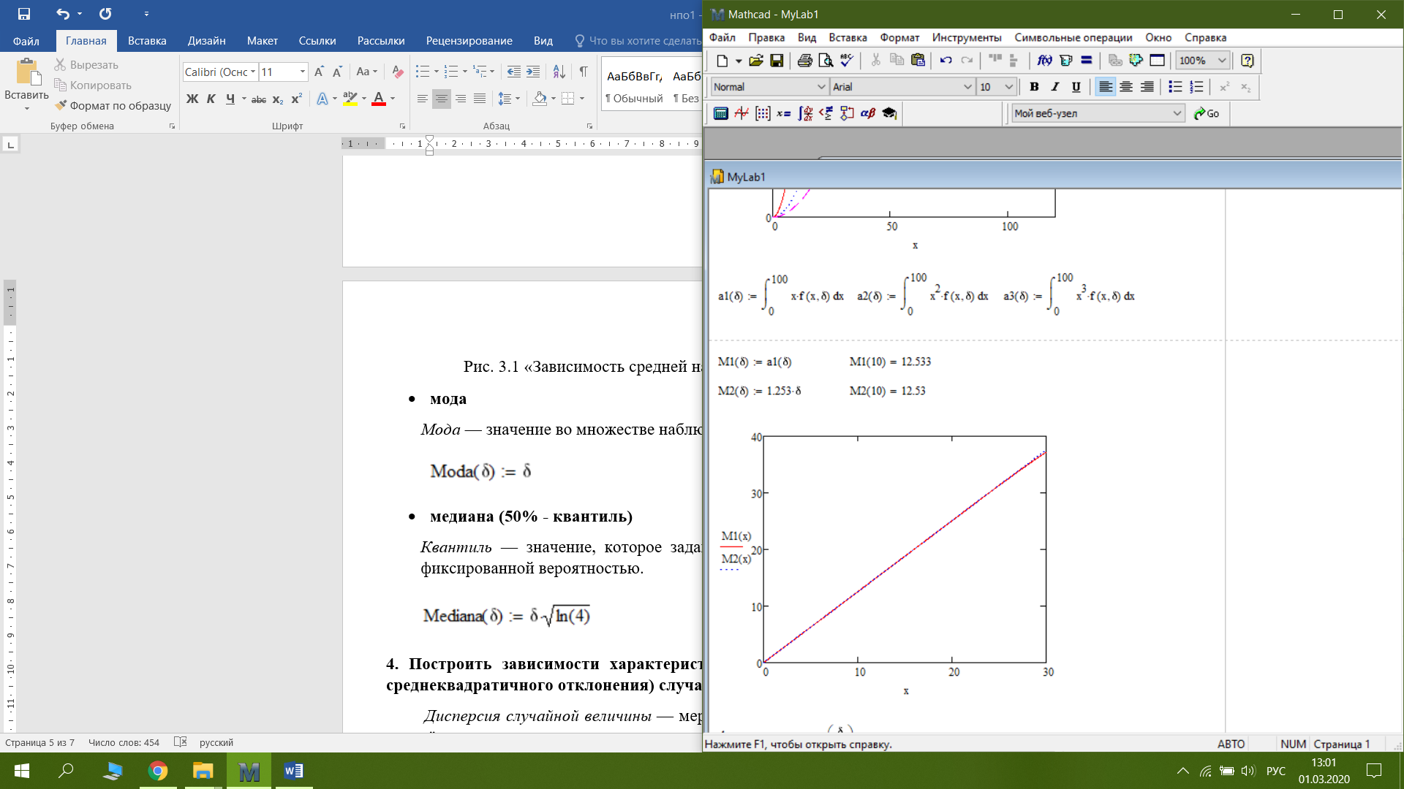

Рис. 3.1 «Зависимость средней наработки до отказа от параметра»

* **мода**

*Мода* — значение во множестве наблюдений, которое встречается наиболее часто.

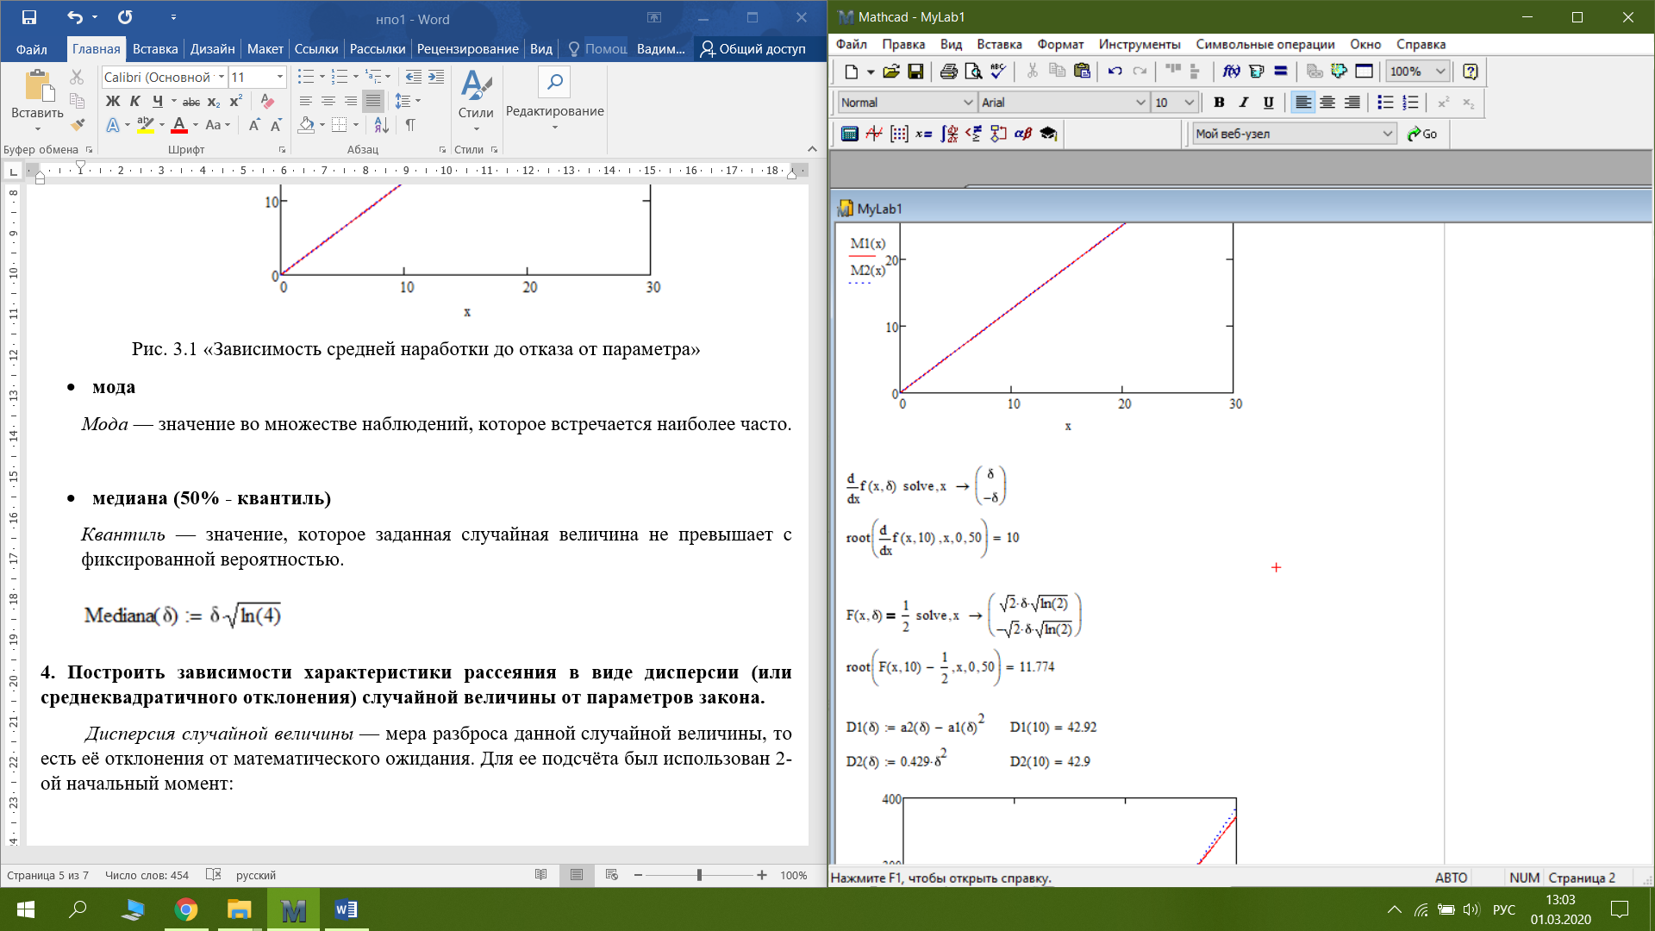

* **медиана (50% - квантиль)**

*Квантиль* — значение, которое заданная случайная величина не превышает с фиксированной вероятностью.



**4. Построить зависимости характеристики рассеяния в виде дисперсии (или среднеквадратичного отклонения) случайной величины от параметров закона.**

*Дисперсия случайной величины* — мера разброса данной случайной величины, то есть её отклонения от математического ожидания. Для ее подсчёта был использован 2-ой начальный момент:

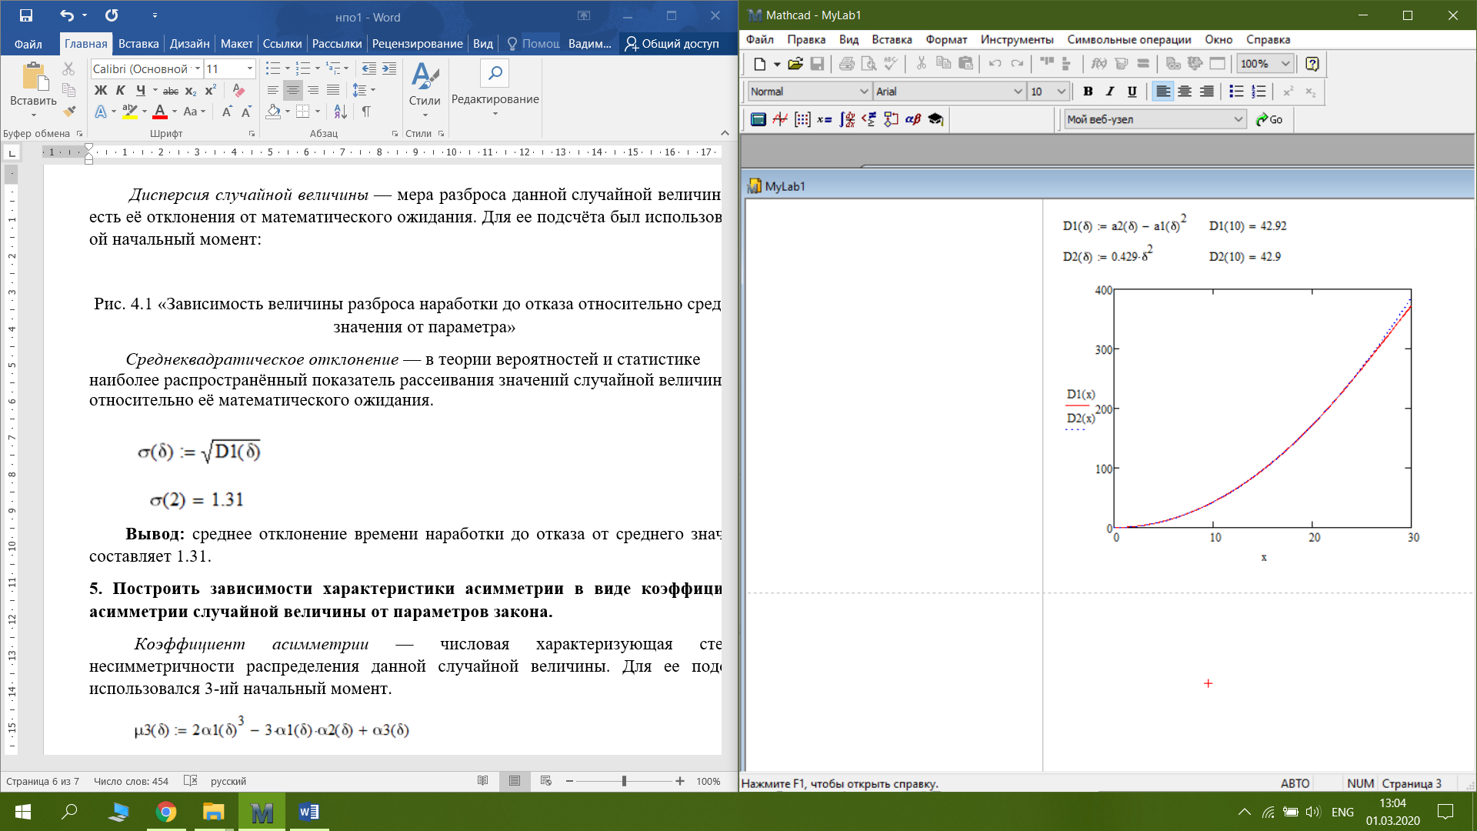

Рис. 4.1 «Зависимость величины разброса наработки до отказа относительно среднего значения от параметра»

*Среднеквадратическое отклонение* — в теории вероятностей и статистике наиболее распространённый показатель рассеивания значений случайной величины относительно её математического ожидания.

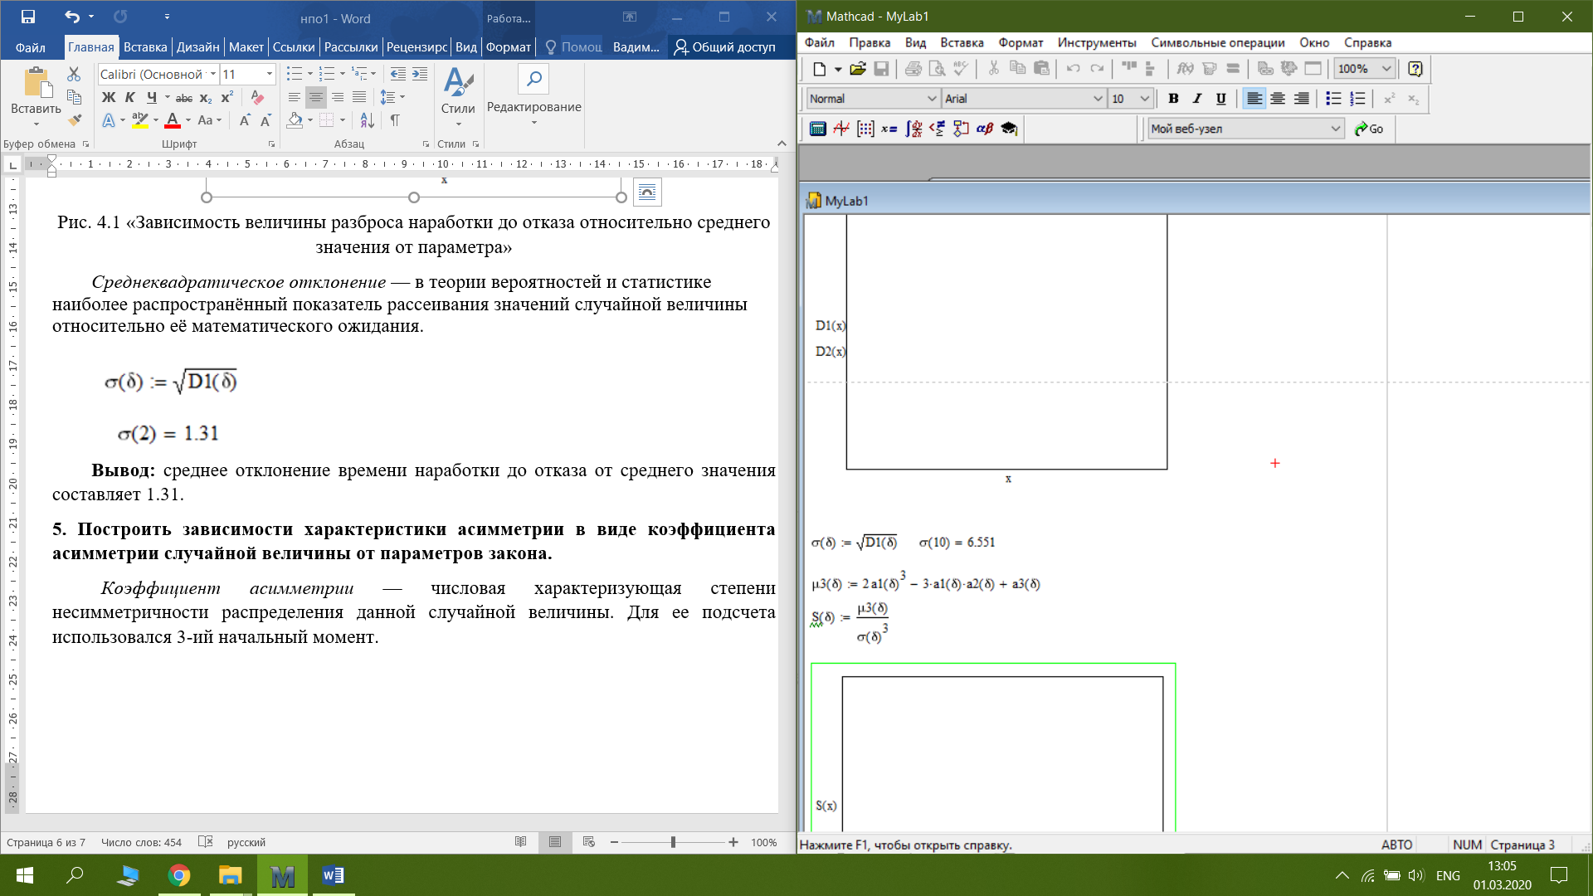

**5. Построить зависимости характеристики асимметрии в виде коэффициента асимметрии случайной величины от параметров закона.**

*Коэффициент асимметрии* — числовая характеризующая степени несимметричности распределения данной случайной величины. Для ее подсчета использовался 3-ий начальный момент.

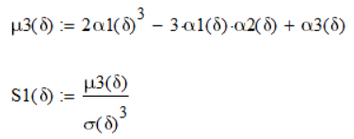

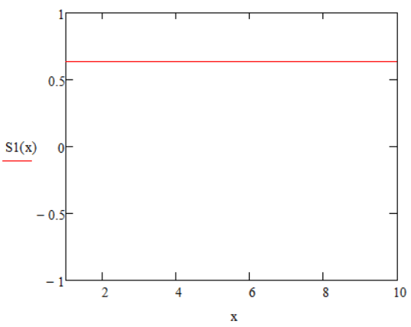

**Вывод**: ненулевое значение коэффициента асимметрии показывает, что плотность распределения несимметрична.

**Общий вывод:** в данной лабораторной работе с помощью средств Mathcad были произведены расчёты и последующий анализ закона и зависимостей распределения непрерывной случайно величины наработки объектов до отказа. Исследовалось нормальное распределение.